
Муниципальное бюджетное дошкольное образовательное учреждение
№ 92 «Парус» города Калуги
(МБДОУ № 92 «Парус» г. Калуги).

«Муха - Цокотуха»
( Конспект совместной деятельности воспитателя с детьми по речевому развитию группы общеразвивающей направленности 5-6 лет).

Подготовила: воспитатель
МБДОУ № 92 «Парус» г. Калуги
Ларюшкина Людмила Анатольевна

высшая квалификационная категория

Калуга, 2022
«Дидактическое обоснование образовательной деятельности.
Тема | Играем в театр по сказке «Муха – Цокотуха» К. И Чуковского
Направление | Речевое развитие. Художественно-эстетическое развитие.
Форма педагогического мероприятия | Совместная деятельность воспитателя с детьми
Возраст детей | 5-6 лет
Цель | Развитие творческих проявлений детей в процессе освоения элементов театрализации литературных произведений.
Задачи | Образовательные:  - формировать умения проводить инсценировку сказки;  - формировать умения детей имитировать характерные действия персонажей, передавая эмоциональное состояние героев мимикой, жестами, телодвижениями;  Развивающие:  - развивать память, интонационную выразительность речи;  - побуждать детей к участию в общем театральном действии;  - Воспитательные:  - акцентировать внимание на положительные качества героев;  - воспитать любовь, доброту, бережное отношение к окружающему миру через сказку.
Средства | Монетки, билеты для спектакля, колокольчик, самовар, стол, игрушечная посуда, баночка с надписью «Мед»,  сапожки, барабаны, цветы, фонарик, фата, паутина.
Форма организации | Подгрупповая, фронтальная.
Предварительная работа | Чтение с детьми сказки К. Чуковского «Муха –Цокотуха»  Отгадывание загадок по тексту произведения.  Изготовление костюмов. декораций, афиши.  Просмотр мультфильма «Муха –Цокотуха».  Пение песенок, разучивание танцев.

Примерный ход мероприятия.
Действующие лица
Сказочница
Рассказчик
Муха – Цокотуха
Пчела
Блошка
Паук
Комар
Бабочка
Жуки
Стрекоза

Сказочник: «Муха, Муха – Цокотуха,
Позолоченное брюхо
Муха по полю пошла
Муха денежку нашла
Пошла муха на базар
И купила самовар
(выходит муха и говорит)
Муха: Я Муха-Цокотуха, наряжусь я побыстрей,
Ведь я жду к себе гостей
Прибегут со всей округи все друзья мои, подруги.
У меня для гостей много разных сладостей.
Я ходила на базар и купила самовар.
Угощу друзей чайком, и придут все вечерком.
(выход пчелы и бабочки)
Пчела: Здравствуй, Муха – Цокотуха, позолоченное брюхо!
Я, соседская пчела – тебе меду принесла.
А еще с родных лугов
Принесла тебе цветов. (дарит)
Бабочка: Я бабочка–шалунья, веселая игрунья
Порхаю по полям, по рощам, по лугам
И тебе с родных лугов
Принесла букет цветов.
Муха: Проходите сей же час,
Есть местечко и для Вас!
Спасибо вам от всей души!
Как подарки хороши!!!
Блошка (выпрыгивает) : Дарю я тебе, Муха, сапожки
А сапожки непростые –
В них застежки золотые.
Будут ножки плясать
Каблучки стучать.
(дарят)
Муха: Ах, спасибо,
Как приятно!
Проходите угощаться!!!
Сказочница: Тараканы прибегали
Нашу муху поздравляли.
(выходит таракан, встает на колено и дарит букет цветов)
(Прилетают Божья коровка, стрекоза)
Божья коровка: Здравствуй, Муха- Цокотуха, позолоченное брюхо.
В гости мы к тебе пришли
Пряники, баранки в подарок принесли!
(отдают угощенье)
Стрекоза: Будем песни петь,
Будем тортик есть!
А потом – танцевать
И салют запускать!
(дарит коробочку)
Муха: Ах спасибо, проходите,
Да местечко находите!
(выход жуков)
Жуки: Здравствуй Муха-Цокотуха!
Мы жуки рогатые,
Солидные, богатые.
Хорошо-то как у вас
Ноги сами рвутся в пляс!
Муха: Спасибо, проходите, самовар готов!
(появляется паук под громкую музыку)
Муха прячется за домик, гости прикрывают головы руками и дрожат:
Паук: Я паучище, длинные ручищи
Я к мухе пришел
К Цокотухе пришел
Сказочница: Вдруг откуда- то летит
Маленький комарик
И в руке его горит
Маленький фонарик
Комар: Я комар-храбрец, удалой молодец!
Где паук, где злодей?
Не боюсь его когтей!
Паука я не боюсь, с Пауком вовсю сражусь!
(сражение комара с пауком)
Комар: Муха, ты душа-девица
На тебе хочу жениться
Я возьму тебя за крылышко-крыло
Улетим с тобой далеко.
(танцуют)
(паук появляется с конфетами)
Паук: Я не злой, не злой совсем
Мух-красавиц я не ем
Вам на праздничный обед
Вкусных я принес конфет
Это угощение – ну просто объедение.
(отдает конфеты, уходит к гостям)
Комар: Вот и молодец
Давно бы так
Сказочница: Так мы Муху-Цокотуху поздравляем
И здоровья ей желаем
Танцевали до утра,
А теперь домой пора!!!

Приложение 1. Варианты афиш к спектаклю (выбор афиши детьми).
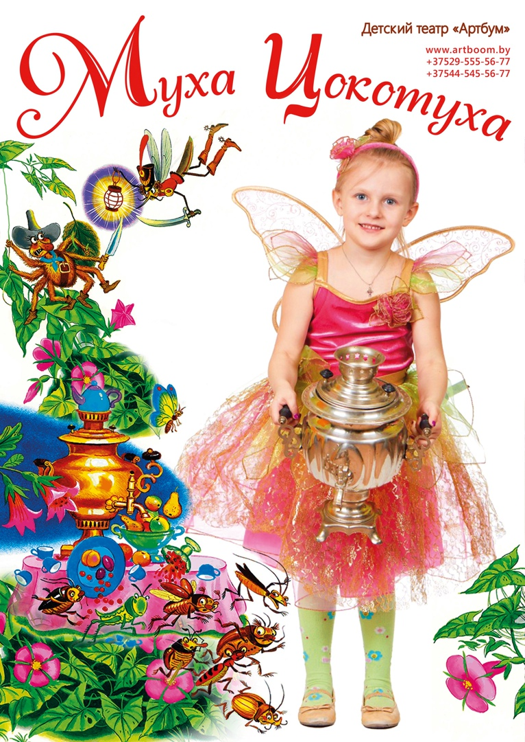 | 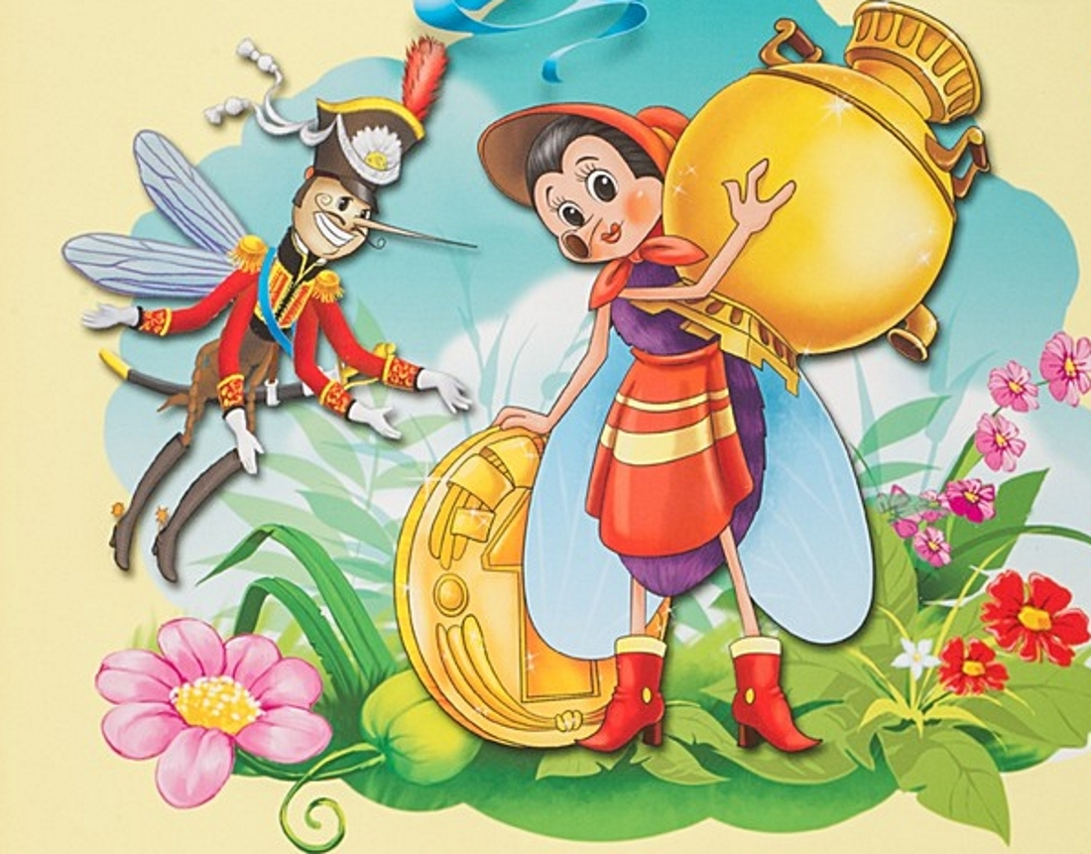
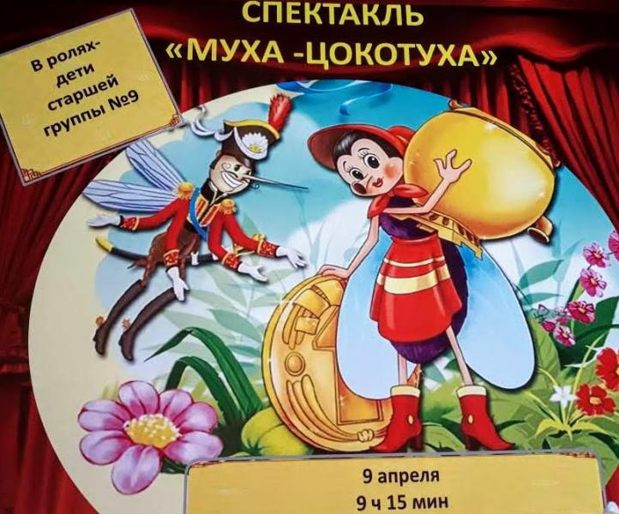

Приложение 2. элементы костюмов к спектаклю «муха-цокотуха» ( образцы взяты из интернета).
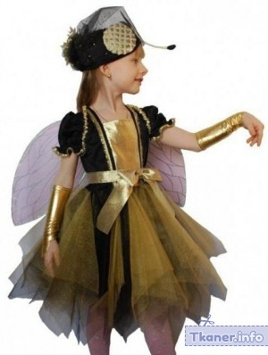 | 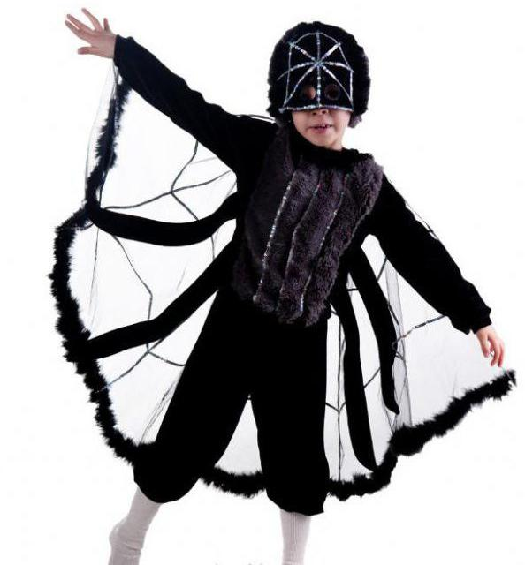
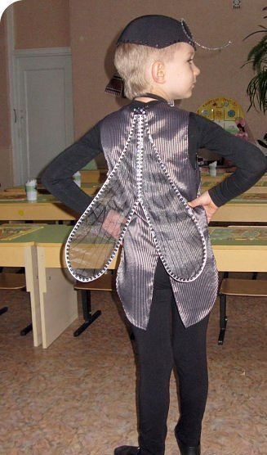 | 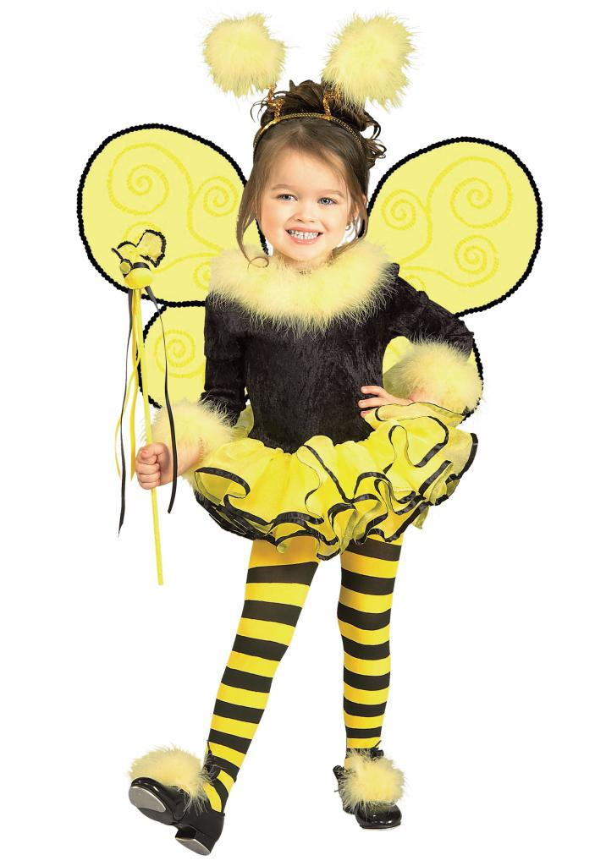
 | 